Утверждаю
директор МБОУ
«Фатневская СОШ
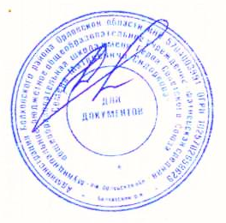
им.Героя Советского Союза
С.М.Сидоркова»

________Н.В.Лёвина

Меню на 25 февраля 2021. для обучающихся 1-4 классов

Наименование блюда | Масса порции  (в гр.) | Калорийность порции | Цена  (в руб.)
 | Завтрак
Каша овсяная молочная | 200 | 268 | 13-36
Чай с сахаром | 200 | 153,92 | 1-18
Хлеб пшеничный с маслом | 40/10 | 165 | 8-12
Итого: |  | 586,92 | 22-66
 | Обед
Суп картофельный с бобовыми | 250 | 98,79 | 3-45
Рыба жареная макароны отварные | 70/130 | 275 | 27-95
Компот из сух. фруктов | 200 | 60,64 | 2-21
Хлеб ржаной, пшеничный | 110 | 171 | 5-33
Итого: |  | 605,43 | 38-94
Всего за день: |  | 1192,35 | 61-60

Ответственный за организацию питания Костромина И,А.

